ANÁLISIS DE LOGOTIPO – FAT
CREACIÓN DEL LOGOTIPO
Para crear un logotipo exitoso y profesional, se debe priorizar la simplicidad, la versatilidad y la coherencia con los valores de tu marca. Un buen diseño debe ser fácil de recordar, adaptarse a cualquier tamaño sin perder claridad y funcionar tanto en digital como en papel.

SINESTESIA FONÉTICA
La sinestesia fonética es la conexión mental automática entre los sonidos de las palabras (fonemas) y ciertas propiedades visuales o táctiles, como formas geométricas o colores. Un ejemplo clave es el efecto “bouba-kiki”, donde un sonido suave se asocia con una forma redonda y uno agudo con una forma puntiaguda.
Test “bouba-kiki”
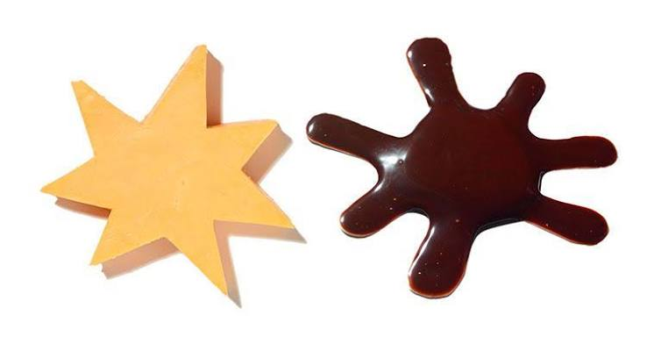
1. Simbolismo fonético: Los sonidos no son totalmente neutros; el cerebro humano vincula ciertos ruidos del habla con atributos físicos universales.
2. Efecto bouba-kiki: La palabra "bouba" se asocia de forma natural con un dibujo curvo, mientras que "kiki" se asocia con un dibujo de picos.
3. Percepción universal: A diferencia de la sinestesia clínica (que es un rasgo neurológico individual e involuntario), la tendencia fonética se repite de manera general en la mayoría de las personas de distintos idiomas.

La forma de una palabra nace de su sonido. Las vocales abiertas como la "A" o la "O" crean figuras anchas, redondas o grandes. Las letras cerradas o con puntas como la "I", la "K" o la "T" forman líneas rectas, picos o figuras delgadas.
Ejemplos de sonidos y formas
- "Burbuja": Suena suave y redonda. Crea la forma de un círculo o una esfera blanda.
- "Crispeta" o "Zinc": Suena seco y con puntas. Crea la forma de un zigzag, estrellas o picos afilados.
- "Melancolía": Suena lento y largo. Crea la forma de una línea curva que baja suavemente como una ola triste.
- "Rápido": Suena fuerte y corto. Crea la forma de un triángulo filoso que apunta hacia adelante.

¿Por qué pasa esto?
- El sonido del aire: El cuerpo relaciona el tamaño de la boca al hablar con el tamaño mental del objeto.
- Las puntas y curvas: Los sonidos agudos imitan cosas pequeñas o duras. Los sonidos graves imitan cosas grandes o suaves.

MARKETING Y NEUROCIENCIA

Para crear un logotipo exitoso basado en el marketing y la neurociencia, se debe priorizar la sencillez visual, la codificación emocional en el cerebro y las formas primarias que el cerebro humano procesa sin esfuerzo en milisegundos.

Prominencia visual y atención temprana
- Captación preatencional: El cerebro reacciona a los estímulos visuales antes de pensar. Usa alto contraste y brillo adecuado para destacar.
- Simplicidad de líneas: Diseños limpios reducen la carga cognitiva y facilitan que el cerebro almacene la marca en la memoria de largo plazo.
- Detección facial: A nuestro cerebro le atraen instintivamente los rostros u ojos. Si es viable para la marca, integrar siluetas amigables o antropomórficas eleva la atención inicial.

Psicología de las formas y respuesta inconsciente
- Formas circulares: Comunican unión, suavidad, comunidad y amistad. Generan respuestas de aceptación segura.
- Formas angulares o afiladas: Los bordes puntiagudos activan alertas inconscientes de peligro o rechazo (respuesta evitativa). Úsalas con suma cautela.
- Formas estables (cuadrados/triángulos): Transmiten solidez, equilibrio, profesionalismo o poder científico según su orientación.

El Impacto del color en la neurociencia
- Estímulos cromáticos: El cerebro no "ve" el color directamente, sino que lo interpreta mediante señales eléctricas de la corteza visual que despiertan emociones.
- Colores de alta alerta: El rojo y el amarillo elevan la activación fisiológica y el apetito o dinamismo (ej. marcas de retail y comida rápida).
- Colores de confianza: El azul reduce la ansiedad y se procesa como símbolo de seguridad y orden tecnológico.
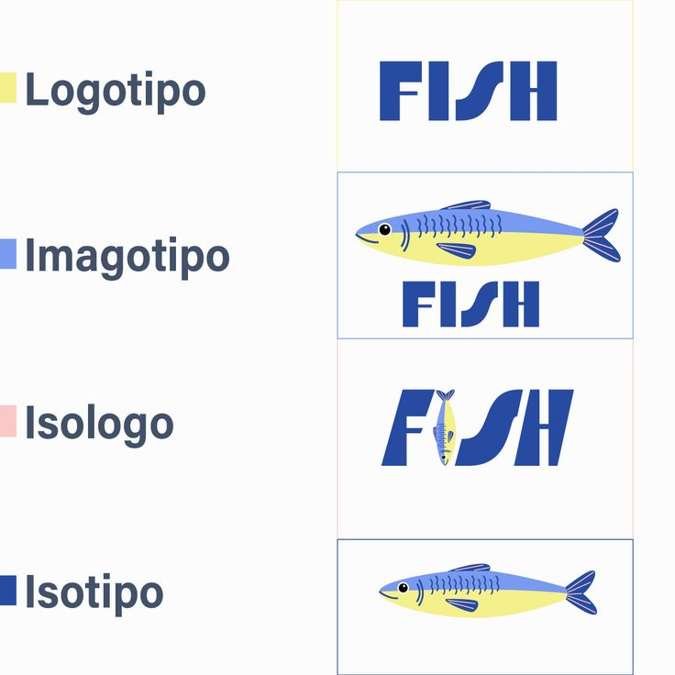

IDEAS Y BOCETOS

